내정보 - 조회

1. main.html에서 내정보를 클릭했을 때 가상주소입력



2. MypageController를 생성하고, 상위주소를 requestMapping으로 준다.

하위주소의 값을 불러오고 그에 해당하는 메소드를 생성한다. 이때 내 정보는 현재 로그인된 사용자의 정보이므로 session이 필요하다. 내 정보를 session에 맞는 userId와 일치시켜 db에서 정보를 받아올 수 있도록 service를 애노태이션을 이용해 생성하고, 메소드에서 받아온다.(기존의 member조회 service이용)

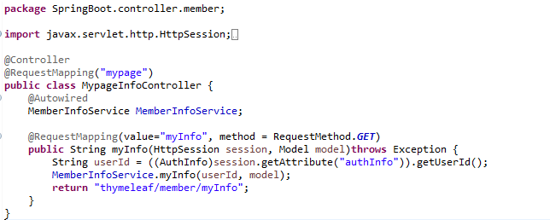

3. controller에서 선언한 메소드를 생성시키고, userId에 따라 값을 가져오므로 userId와 joinOk가 미완료된 회원도 출력할 수 있도록 member라는 dto에 저장한다. 저장한 값을 memberList에서 해당값만 받아오고, dto에 저장한다.

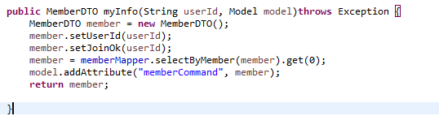

4. service에서 memberCommand라는 이름으로 사용자의 정보(member)를 저장하였으므로 myInfo.html에서 아래와 같이 값을 출력한다.

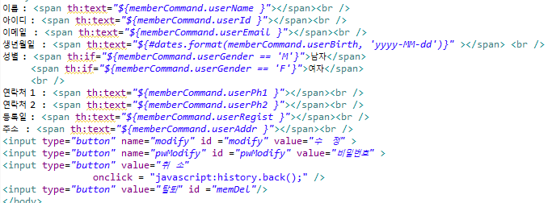

내정보 - 수정

1. myInfo.html에서 수정을 눌렀을 때 이동하는 주소를 javascript로 준다.



2. myPageController에서 가상주소에 해당하는 값의 이동경로를 메소드로 만들어준다.

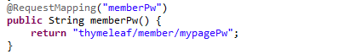

3. 결과

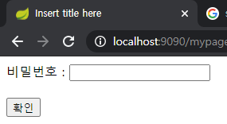

4. myPagePw.html에 입력한 비밀번호와 나의 db에 저장된 비밀번호가 일치하면 mypagePwOk로 이동하는 경로

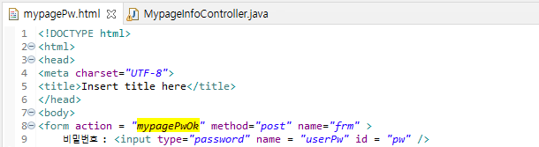

5. myPageController에서 mypagePwOk로 이동시 메소드를 생성한다. 이 때도 session값이 필요로하고, 쿼리스트링으로 userPw를 받아오므로 requestParam을 이용하여 값을 받아온다. 기존 member에서 Pw확인 시 이용한 service를 이용하였다.

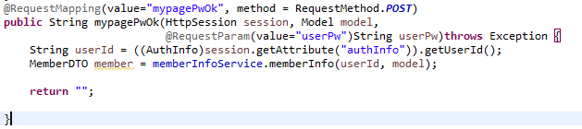

6. service의 memberInfo에서 반환받은 값을 이용하여 암호일치여부에 따른 경로를 설정해준다.

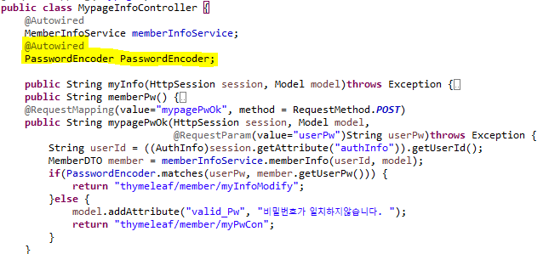

7. controller에서 받은 model의 값을 이용해 html에서 오류 반환메세지를 준다.

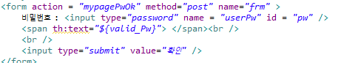

8. service에서 memberCommand라는 이름으로 dto에 저장된 값을 받아왔기때문에 html에서 출력한다.

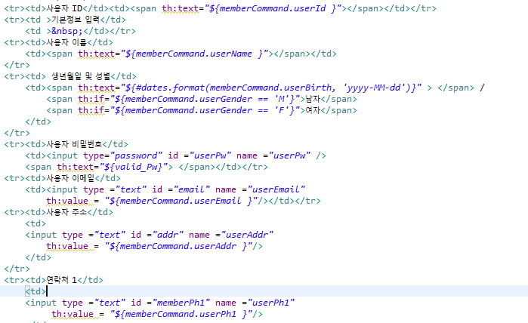

9. 내 정보 수정페이지에서 수정버튼을 누르면 이동하는 가상경로를 controller에서 준다.



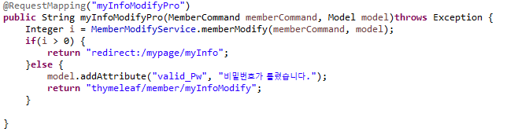

10. memberModify와 동일

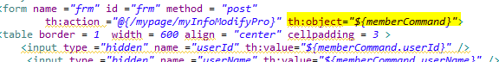

내정보 - 비밀번호 변경

1. myInfo.html에서 비밀번호 변경을 클릭하면 이동하는 가상경로를 준다.



2. 가상경로를 MypageController에서 메소드를 생성한다. 이 때, 비밀번호의 유효성검사가 필요하므로 @validated와 BindingResult를 받아온다.

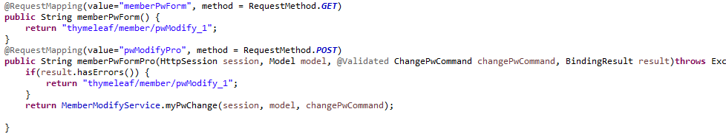

3. ChangePwCommand를 생성하고, 유효성 검사를 하기위한 값을 준다.

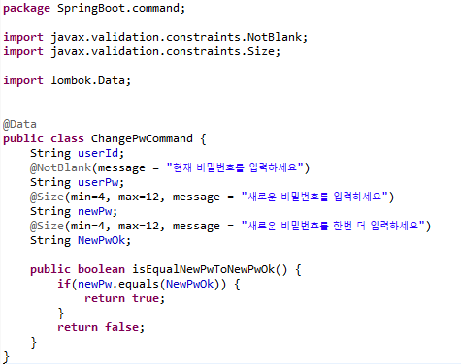

4. 생성한 Command를 사용하기 위해서 Controller에서 사용을 선언해준다.

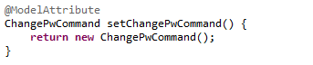

5. 메소드에서 입력한 service와 연결하는 myPwChange를 service에 생성하고 다음과 같은 코드를 넣어준다.

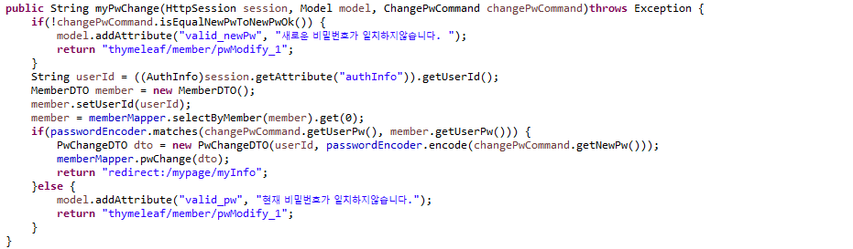

6. dto에 새로운 암호를 저장하기 위해서 PwChangeDTO를 생성하여 받아올 userId값과 새로운 Pw의 값을 추가

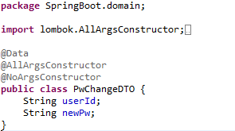

7. mapper에 dto사용을 선언한다.



8. memberMapper.xml에서 새로운 암호를 db에 저장할 수 있도록 한다.

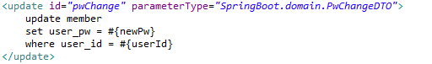

9. modifyPw_1.html에서 저장할 값의 Command를 지정하고, 앞서 model로 받아온 오류메세지 출력을 한다. 유효성검사도 한다.

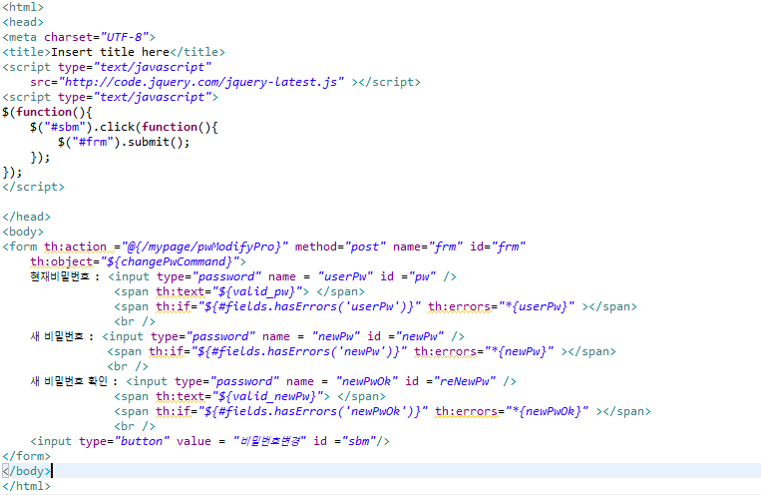

내정보 - 탈퇴

1.

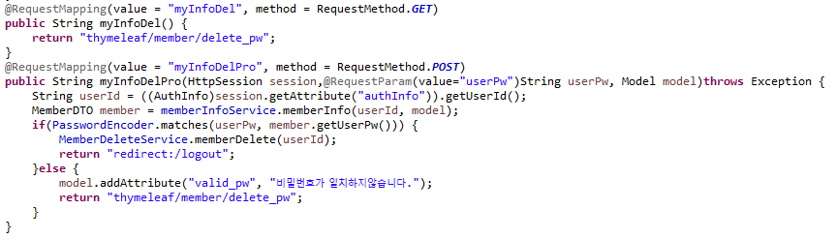

2.

